IZDELAJMO SI ČEBELICO
Potrebuješ:
- tulec (od WC papirja)
- rumen in črn papir (če ga nimaš, lahko pobarvaš belega)
- bel papir (lahko tudi paus, ali tanko belo peno)
- dve slamici ali kosmato žičko
- lepilo
- škarje
- 2 gumba (ni nujno)
- črn flumaster

Navodilo za izdelavo:
- na rumen papir nariši pravokotnik, 10 cm visok in 16 cm dolg
- izreži ga in prilepi na tulec
- na črn papir nariši dva trakova, dolga 16cm in široka 1cm
- izreži ju in prilepi na spodnji del tulca (glej sliko)
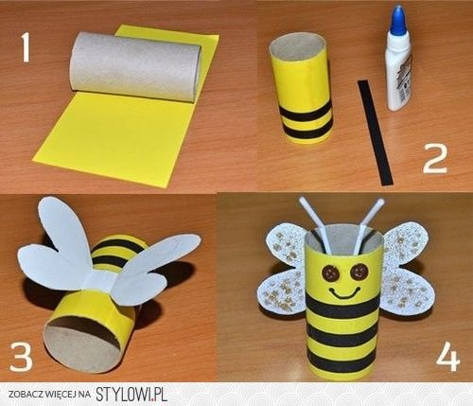
- na bel papir nariši krila, vsaj 6 cm visoka in 10 cm široka
- izreži jih, lahko jih porišeš ali polepiš z dodatki in prilepi na tulec
- dodaj tipalke in oči (lahko jih narišeš)
- ne pozabi narisati veseli nasmeh!

NAJ TI ČEBELICA PRIČARA POMLAD!
PA NE POZABI HRANITI ČEBELICE, KAKŠEN SKRIVNI BOMBONČEK SE LAHKO ZNAJDE V NJENEM TREBUŠČKU

